Τα νέα του Ανδρέα Αθλητικά
Ανυπομονώ να σας δω από κοντά (όσους δω). Για τα άλλα παιδιά ελπίζω να μας κεράσει το σχολείο σουβλάκια και να κάνουμε μια μίνι τελετή λήξης μόνοι μας!!! Τέλος πάντων αν θέλετε να μιλήσουμε μέσο Skype ή e-mail αν δεν τα πούμε από κοντά. Στο Skype γράφετε στα άτομα, ομάδες και μηνύματα Andrew Baris. Έχω την κάτω εικόνα.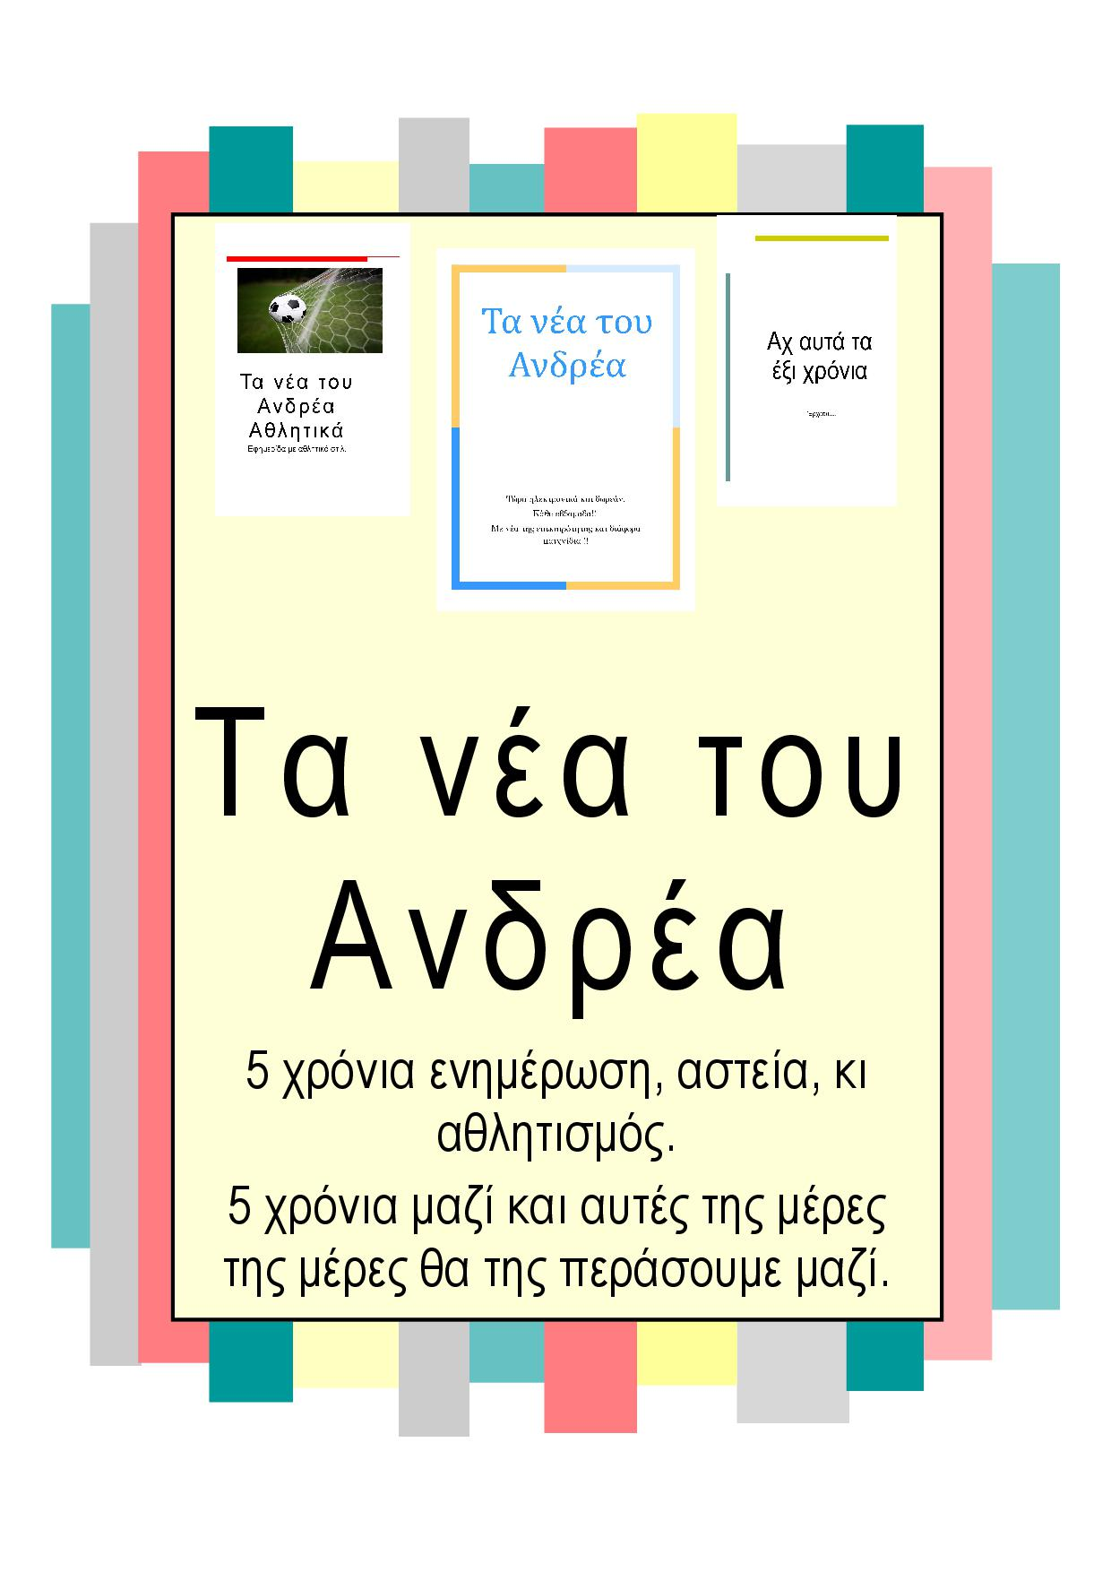
Το e-mail μου είναι andrewbaris8@gmail.com. Θα μου πείτε ότι θέλετε να διαβάσετε τα αθλητικά. Και ηλεκτρονικά ή γραπτά ανάλογα πώς θα την διαβάσετε πολυλογώ και με αυτόν τον τρόπο. Σας αφήνω να διαβάσετε το περιοδικό.
Πάντερμπον – Ντόρτμουντ 1-6
Τρελό ματς και απρόσμενο γιατί η Πάντερμπον κράτησε ισοπαλία για 50 λεπτά. Ο Αζάρ με συνεργασία όλης του της ομάδας κάνει το 0-1στο 54 με ένα εύκολο πλασέ. Εύκολα κι ο Σάντσο για το μηδέν δύο με ασσίστ από τον Μπραντ στο 57. Ο Σάντσο έβγαλε την φανέλα έχοντας γράψει ένα μήνυμα για τη δολοφονία του Τζορτζ Φλόιντ. Ο Χιούνμαϊρ εκτελεί το πέναλτι μετά από χέρι του Τσαν στο 72 και κάνει το 1-2. Ο Σάντσο μετά από ένα όμορφο κι εύκολο σουτ κάνει το 1-3στο 74 με ασσίστ το Αζάρ. Ο Χακίμι με ασσίστ του Σμέτσερ κάνει το 1-4 με μακρινό σουτ στο 85. Ο Σμέλτσερ με ασσίστ του Βίτσερ κάνει το 1-5. Ο Σμέτσερ μετά από 7 χρόνια βάζει γκολ στο 89. Ο Σάντσο με ένα ακόμα άνετο γκολ κάνει χατ ρικ στο πρώτο λεπτό των καθυστερήσεων. Τελικό σκορ 1-6και από ένα ματς ντέρμπι μετατρέπεται σε ένα ματς. Να σημειώσουμε ότι έλλειπε κι ο Χάαλαντ.
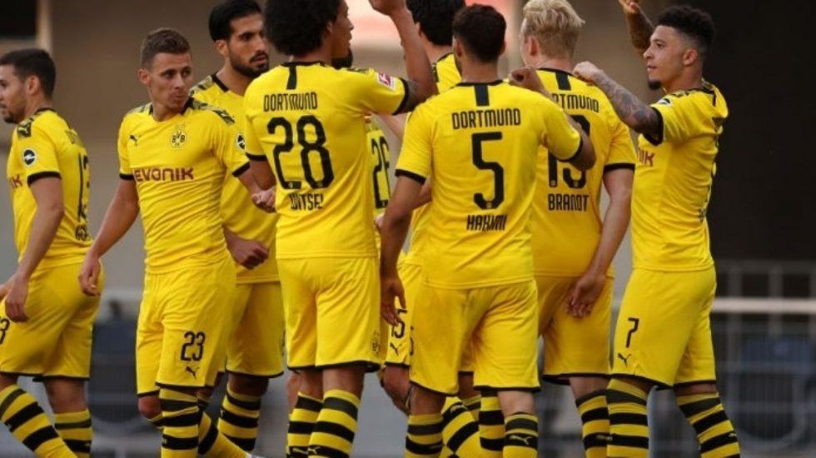

Το Σαββατοκύριακο 6-7 Ιουνίου θα ξαναρχίσει το πρωτάθλημα της Super League. Ο υφυπουργός αθλητισμού, Λευτέρης Αυγενάκης, εξηγεί πώς πάρθηκε η απόφαση για την επανεκκίνηση της αγωνιστικής δράσης, ενώ δίνει και την εκτίμησή του για το πόσο καιρό μπορεί να είναι "ανταγωνιστικό" και "δυνατό" το πρωτάθλημα χωρίς κόσμο στις κερκίδες.
Παράλληλα, αναφέρθηκε στην πρόταση του ΟΦΗ για μια μίνιμουμ παρουσία κόσμου της τάξεως του 20%, για την οποία όμως δεν έχει δοθεί το "πράσινο φως" από τις υγειονομικές αρχές, επομένως οι αγώνες το επόμενο διάστημα θα διεξάγονται κεκλεισμένων των θυρών.
Τέλος, έδωσε όλες τις λεπτομέρειες για την καταχώρηση των ερασιτεχνικών σωματείων στην πλατφόρμα του ψηφιακού μητρώου, τονίζοντας πως επιτέλους ο αθλητισμός μπαίνει στην ψηφιακή εποχή και για πρώτη φορά νοικοκυρεύεται το αθλητικό οικοδόμημα στη χώρα μας.
Το μπάτζετ θα είναι μειωμένο σε σημαντικό ποσοστό, ωστόσο ο Προμηθέας θέλει τη σεζόν 2020/21 να ξεκινήσει μια νέα προσπάθεια με στόχο και να μείνει σε ανταγωνιστικό επίπεδο, αλλά και να προσαρμοστεί στα οικονομικά δεδομένα της εποχής.
Οι Πατρινοί έχουν κάνει τις πρώτες κινήσεις (Ντάνι Αγκμπελέζε από Κολοσσό, Ανδρέας Χριστοδούλου από Ρέθυμνο, Μο Φαγέ από Ερυθρό Αστέρα, Μιχάλης Λούντζης από το Λαύριο), τελειώνουν με τους Τζεχάιβα Φλόιντ από τη Λάρισα και τον Ντιάντε Γκάρετ που δεν έπαιξε την περίοδο 2019/20 εξαιτίας ενός σοβαρού τραυματισμού.
Ο Χάρης Γιαννόπουλος είναι ένας από τους παίκτες που θέλει πολύ ο Μάκης Γιατράς, καθώς βρίσκεται σε παραγωγική ηλικία, είναι διεθνής, δεν πιάνει θέση ξένου και παραμένει κορυφαίος σουτέρ τριών πόντων, ωστόσο φαίνεται πως αυτή τη στιγμή υπάρχει μια σημαντική διαφορά ανάμεσα στις δύο πλευρές που δεν τους επιτρέπει να δώσουν τα χέρια.
Στην Πάτρα, πάντως, συνεχίζουν να σαρώνουν την αγορά ο επόμενος στόχος τους είναι ο Ολίβιε Χάνλαν, ο 27χρονος Αμερικανός των 193 εκατοστών που έκανε εξαιρετική σεζόν με τη φανέλα του Ηρακλή έχοντας 16.3 πόντους από 57% στο δίποντο, 32% στο τρίποντο και 81% στις βολές, 3.6 ριμπάουντ και 3.5 ασσίστ ανά 30:25 συμμετοχής σε 20 αγώνες της κανονικής περιόδου.
Ο Χάνλαν έπαιξε στη Ζάλγκιρις Κάουνας, τη Λε Μαν, τη Βόννη και θέλει να εξαργυρώσει την καλή χρονιά με ένα συμβόλαιο σε ομάδα που θα αγωνίζεται και σε ευρωπαϊκή διοργάνωση.
